 | Почта: decorhouse.dh@yandex.ru  Инстаграм: decorhouse_dh  Телефон: 8-953-872-77-22 Александр  Адрес: Бердск, ул. Линейная 5/2

Собственное производство товаров для животных
Предлагаем рассмотреть наше предложение на следующие товары:
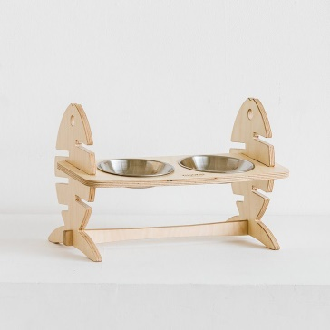 | Подставка под миски «рыбка»  Материал: фанера, 6 мм  Размер: 40х20 см  Розничная стоимость: 900 руб  Опт (от 30 шт): 650 руб  Миски в комплект не входят
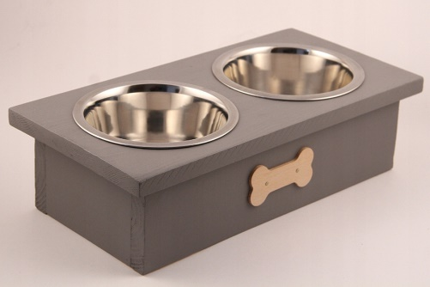 | Подставка под миски «косточка»  Материал: МДФ, 10 мм  Размер: 40х15 см  Розничная стоимость: 1250 руб  Опт (от 30 шт): 800 руб  Миски в комплект не входят
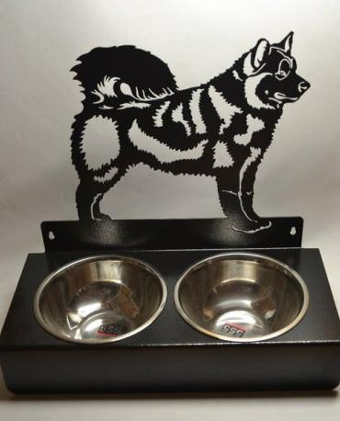 | Подставка под миски «рыбка»  Материал: МДФ, 6 мм  Размер 40х40 см  Розничная стоимость: 1450 руб  Опт (от 30 шт): 900 руб
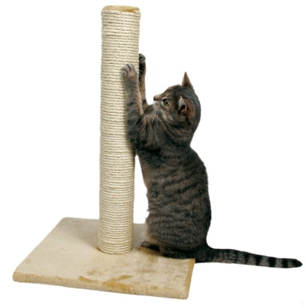 | Когтеточка «столбик»  30х30х43 см  Розничная стоимость: 1100 руб  Опт (от 30 шт): 700 руб
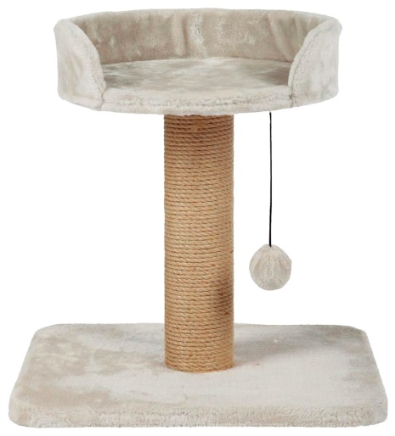 | Когтеточка «столбик с лежаком»  46х45х35 см  Розничная стоимость: 1500 руб  Опт (от 30 шт): 1050 руб
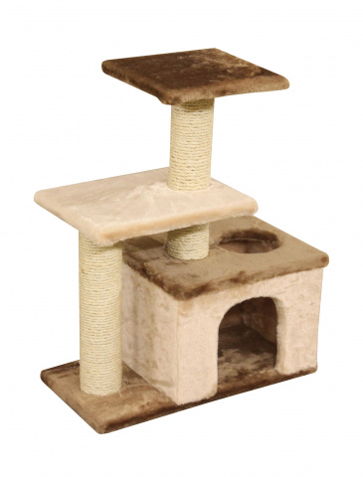 | Дом - когтеточка  30х60х75 см  Розничная стоимость: 4400 руб  Опт (от 30 шт): 2900 руб

По всем вопросам:
8-953-872-77-22 Александр (Звонки, смс, WhatsApp)
decorhouse.dh@yandex.ru

